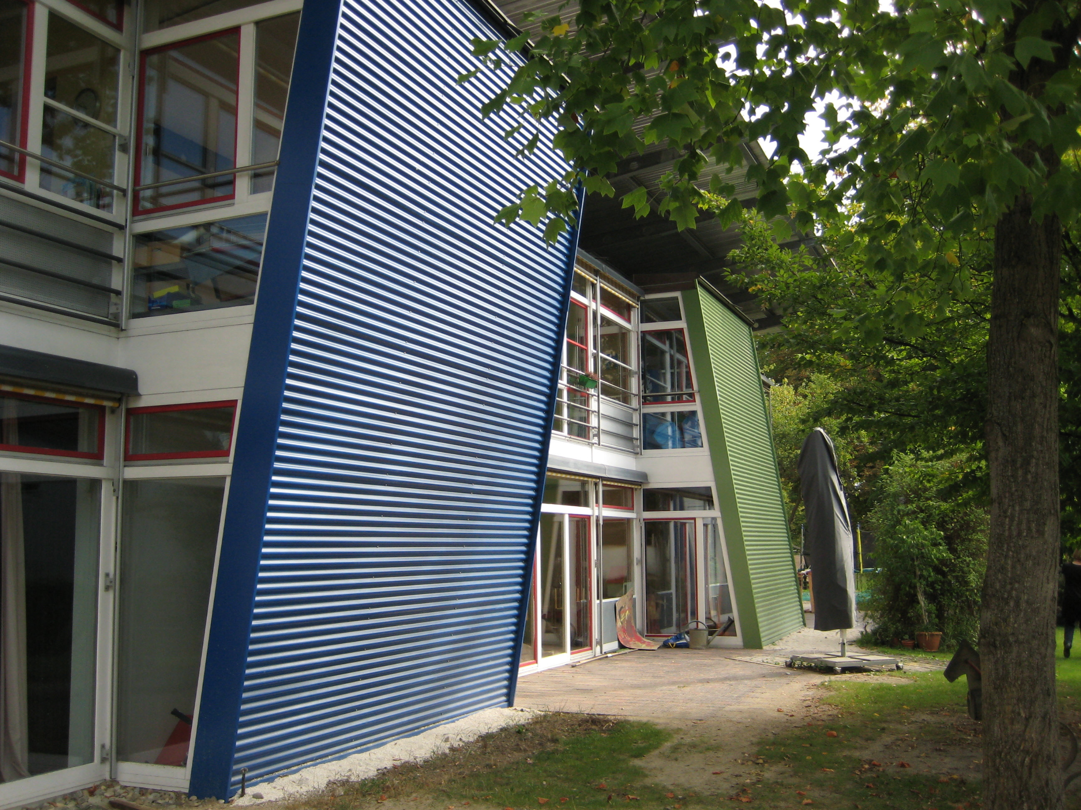
Die alte und unansehnlich gewordene Holzfassade wurde durch moderne und langlebige Metallelemente ersetzt (August 2008)

